[中南大学湘雅医院儿科某知名主任的论文被质疑！](https://mp.weixin.qq.com/s?__biz=MzkwMjg4NjU1MQ==&mid=2247489427&idx=1&sn=5421364125e074c88d50217391b6a2b6)

学术红警[学术红警](javascript:void(0);)2025-04-23 12:05:46山东

2019年4月，中南大学湘雅医院儿科在期刊American Journal of Cancer Research上发表一篇研究论文，研究发现了HMGB1通过RAS-JNK/p38信号调节HL-60/NRAS细胞中erastin诱导的铁下垂。

**论文题目**：HMGB1 regulates erastin-induced ferroptosis via RAS-JNK/p38 signaling in HL-60/NRAS cells

**论文作者**：Fanghua Ye , Wenwen Chai , Min Xie , Minghua Yang , Yan Yu , Lizhi Cao , Liangchun Yang（通讯作者，音译，杨良春）

**论文单位：中南大学湘雅医院儿科**

**基金资助：**本研究得到了国家自然科学基金资助项目（81770178和81601528）和湖南省自然科学基金（2015J-J6110）的资助。

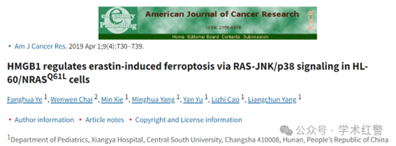

**2025年4月，国际打假人Actinopolyspora biskrensis在Pubpeer提出质疑：**

本文中的加载控制似乎也出现在与一些共同作者的不同论文中，但条件不同。

作者能否提供原始的未剪切扫描件？

Figure 4E, American Journal of Cancer Research (2019), pubmed: 31105999, discussed here:https://pubpeer.com/publications/39A37FFFC004C59D57FC6F73FAA281

Figure 3A, Journal of Experimental & Clinical Cancer Research (2019), doi: 10.1186/s13046-019-1328-3, discussed here:https://pubpeer.com/publications/46E78B535C880A2690875623B1363B

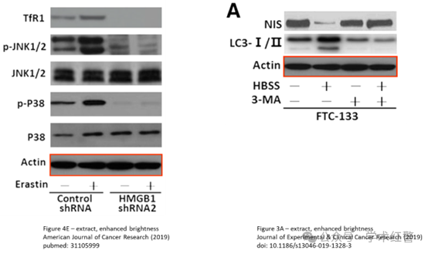

**消息来源：**

**https://pubpeer.com/publications/39A37FFFC004C59D57FC6F73FAA281/**

**郑重声明：**

信息来源Pubpeer及相关期刊

如有侵权，请联系删除

QQ 3861453094